Муниципальное бюджетное дошкольное

образовательное учреждение детский сад №47 «Елочка»

г. Улан- Удэ

**ПРОЕКТ**

**« Транспорт »**

Старшая группа № 4

Воспитатель: Ионинская И.В.

Январь 2024 г.

г. Улан-Удэ

**Проект:** «*Транспорт***»**

*Старшая группа*

Подготовила и провела : *воспитатель Ионинская И.В*  **Срок реализации:** 15.01-19.01.2024

**Вид проекта:** краткосрочный

**Тип проекта**: познавательный, творческий

**Участники проекта:** *дети, воспитатель, родители*, педагоги дополнительного образования.

**Актуальность проблемы:**

**Современные дети растут в мире высоких технологий, развивающихся стремительно и бесповоротно. Социальное образование начинается со знакомства с объектами ближайшего окружения, с которыми ребенок сталкивается каждый день.** Дети в недостаточной степени знают виды транспорта, какие правила безопасности существуют на дороге; недостаточно полно владеют обобщенными понятиями, не всегда могут максимально обогатить знания и представления о видах транспорта, о правилах дорожного движения.

***Цель:***

Расширить и систематизировать знания детей о транспорте и создать условия для развития познавательных и творческих способностей детей по ознакомлению с видами транспорта.

***Задачи:***

- Закреплять знания детей о предметном мире, помочь освоить элементарные знания о современной технике, сгруппировать транспорт по среде передвижения и его назначению.

- Продолжать знакомить детей со знаками дорожного движения.

- Раскрыть значение транспорта для людей.

- Закрепить правила поведения в общественном транспорте.

- Расширить представления детей об истории транспорта.

- Правильно научить ребенка вести себя в опасных ситуациях.

 - Развивать коммуникативные умения и навыки.

- Развивать лексико-грамматические представления, совершенствовать навыки словообразования и словоизменения.

- Воспитывать доброжелательные взаимоотношения в коллективе детей, умение дискутировать, уважать мнение друг друга. Уважительно относиться к продуктам деятельности.

***Работа с родителями:***

- Привлечь семьи к участию в воспитательном процессе на основе педагогического сотрудничества.

***Предполагаемый результат:***

***Формы работы с детьми*:**

|  |  |  |
| --- | --- | --- |
| Обр обл | Организация совместной деятельности взрослого и детей | Организация развивающей среды |
| Соц-комразв | **Сюжетно-ролевые игры:** «Гараж»,  «Путешествие»   Игровые обучающие ситуации-путешествия:   «Как избежать опасные ситуации, которые могут возникнуть при играх во дворе дома»,   игра-тренинг «Как организовать безопасное движение на дороге?», «Кто виноват? », «Кому необходимо уступать место в городском транспорте?»  Беседы: «Какой бывает транспорт и зачем он нужен?»,  «Виды транспорта»,  «Правила поведения в транспорте»,  «Если бы на свете не было машин?»,   Наблюдение на прогулке за движением транспорта и работой водителя, за проезжающими машинами. (грузовые, легковые). | Атрибуты к С/р играм  Атрибуты для трудовой деятельности |
| Позразв | **Просмотр презентаций:**  «Путешествие в прошлое автомобиля», «На чём передвигались наши предки».  Рассматривание иллюстраций ,информационных папок по теме «Транспорт».  Просмотр мультфильма «Приключения Незнайки». Обсуждение «Безопасное поведение на улице».  Просмотр мультфильма «Полли и его друзья».  Пальчиковые игры о транспорте.  Конструирование различного транспорта из конструктора ЛЕГО.  **Д/И:** «Чего не хватает», «Виды транспорта», «Ралли», «Большие гонки», «Четвертый лишний»,  «Что сначала, что потом», «Лабиринт», «Мы летим, плывем, едем», «Чего не хватает», «Назови вид транспорта». | Картинки и иллюстрации для д/и |
| Реч разв | Составление рассказа по серии сюжетных картинок по безопасности на улицах и дорогах.  Составление описательного рассказа по опорной схеме.  Составление простых предложений по теме «Транспорт».  Чтение художественной литературы: С. Михалков «Шел трамвай десятый номер»; Н. Извекова «Как веселые человечки учили дорожную азбуку». Н.Носов «Автомобиль», В. Берестов «Про машину»,С. Фангинштейн «Наша улица». С. Михалков «Должен помнить пешеход: перекресток-переход. В.В. Маяковский "Это книжечка моя про моря и про маяк”,   "Кем быть?”; В. Орлов "Электричка”;  С.В. Сахарнов "Самый лучший пароход”; Е. Тараховская "Метро”;   Э. Успенский "Троллейбус”; Д. Хармс "Кораблик”;  Карл Арон "Человек поднялся в небо”;  Карл Арон «Едем, плаваем, летаем»; Б.Житков «Как я ловил человечков»;Чтение информации из детской энциклопедии «История транспорта».  Отгадывание загадок про транспорт и дорожное движение | Подбор х/л для чтения и обсуждения, пересказа, заучивания стихотворений и др  Плакаты, картинки для рассказа, пересказа и др |
| Худ-эст разв | Рисование «Грузовая машина с натуры», «На Аппликация «Машины нашего города»  Лепка    «Автомобили»  Раскраски по теме транспорт | Материал для изодеятельности детей;  Выставки  Подбор музыкальных произведений |
| Физ разв | **Подвижные игры:** «Найди свою остановку», «Самолеты», «Гонки», «Грузовики и легковушки», «Опоздавший пассажир», «Тише едешь, дальше будешь», «Займи место в автобусе» | Атрибуты для игр, различных гимнастик |

Приложение 1

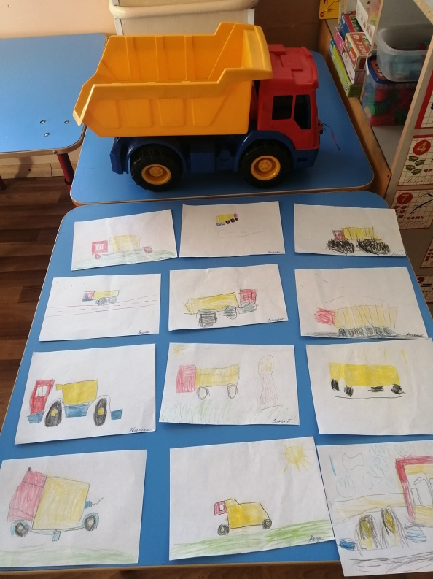 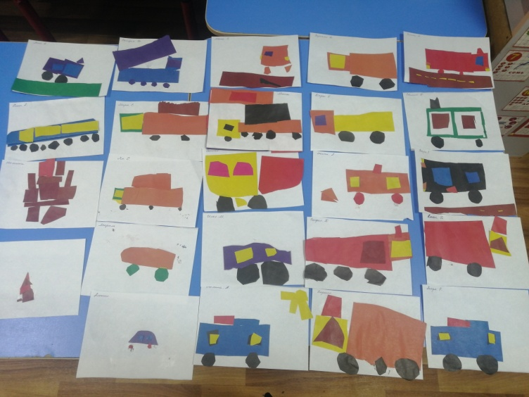

Рисование с натуры «Грузовик» Аппликация «Машины нашего города»

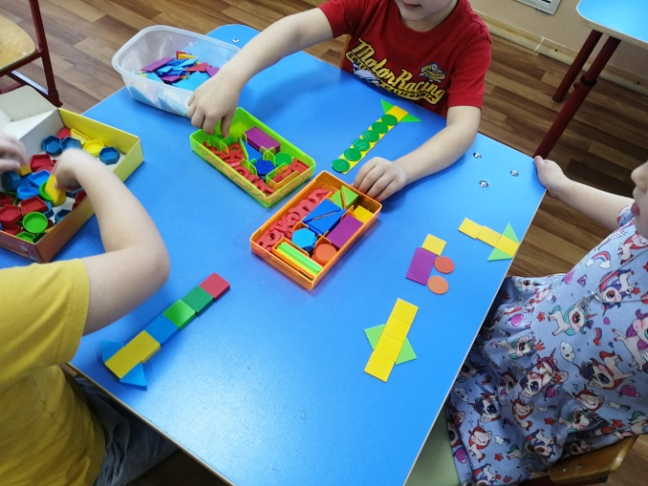 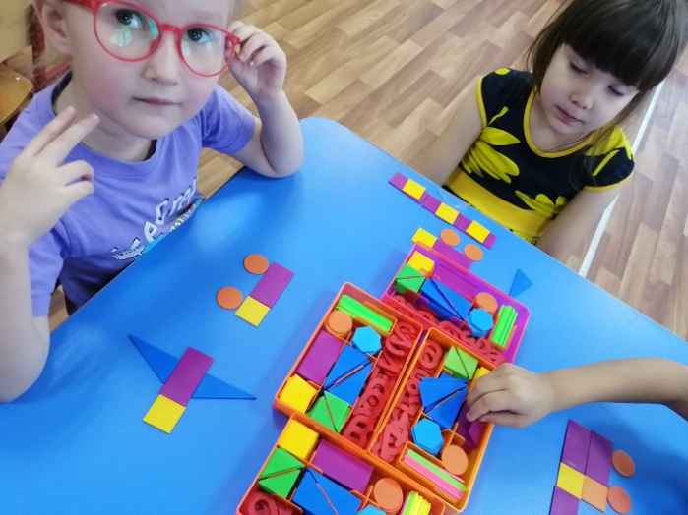 Конструирование из геометрических фигур

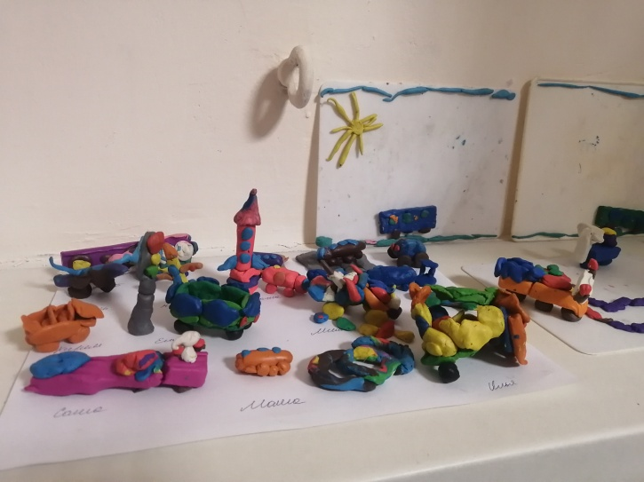 Лепка «Автомобили»

Приложение 2

**Конспект ООД по ознакомлению с окружающим миром в старшей группе**

по **теме***«****Транспорт****»*.

Цель: расширять представление о видах транспорта.

Программное содержание: закреплять знания о видах транспорта (наземный, водный, воздушный); о правилах поведения в транспорте; познакомить со значением транспорта в жизни человека; обогащать лексику словами, обозначающими профессии людей, связанных с транспортом: водитель, машинист, вагоновожатый, пилот, капитан корабля; воспитывать уважение к профессии людей, создающих транспортные средства.

- формировать понятия: наземный, водный, воздушный, грузовой, пассажирский,

специальный транспорт;

- показать детям значимость использования транспорта для облегчения жизни человека;

- познакомить детей с возникновением различных видов транспорта.

- закрепить знания о правилах безопасного движения в качестве пешехода и пассажира

- активизировать словарь детей словами – названиями транспортных средств, профессий

людей, управляющих этими транспортными средствами;

- совершенствовать речь как средство общения;

- совершенствовать монологическую и диалогическую форму речи;

- развивать внимание, память, мышление, воображение, мелкую моторику.

Материалы и оборудование:

1. сюжетные картинки с изображением различного вида транспорта, разрезанные на 4-5

частей для игры *«Собери картинку»*;

2. карточки-загадки для вступительной части занятия;

3. мяч для игры *«Не ошибись!»*

4. поделки и рисунки детей;

5. наклейки с изображением транспорта;

Предварительная работа.

Повторение ПДД; чтение рассказа М. Ильина, Е. Сегала «Машины на нашей

улице»; строительные игры, конструирование на тему: *«Улицы нашего города»*; ручной труд с детьми методом–оригами *(самолёт, машинка, пароход)*; рисование различных видов транспорта.

Ход непосредственно - образовательной деятельности.

Организационный момент - приветствие.

Воспитатель: Доброе утро, ребята! *(приглашает сесть на стульчики)*.

Вы проснулись? Да проснулись.

Вы друг другу улыбнулись? Улыбнулись.

Я рада, что у вас хорошее настроение.

Ребята, предлагаю вам отгадать загадки. Послушайте их внимательно.

*Загадки про разные виды транспорта *(развитие мышления, внимания)*.

Не летает, не жужжит,

Жук по улице бежит.

И горят в глазах жука,

Два блестящих огонька.

*(Машина)*

Братцы в гости снарядились,

Друг за друга уцепились,

И помчались в путь далек,

Лишь оставили дымок. *(Поезд)*

Что за чудо – длинный дом!

Пассажиров много в нем.

Носит обувь из резины

И питается бензином.

*(Автобус)*

Дети отгадывают загадки.

Воспитатель: молодцы! Вы правильно отгадали все загадки. А как все эти предметы можно назвать одним словом?

Дети: транспорт.

Воспитатель: правильно. Сегодня мы побеседуем о транспорте.

2. Основная часть.

*Игра *«Что лишнее?»* (закрепление знаний детей о видах транспорта,

совершенствование синтаксической стороны речи, развитие внимания).

Воспитатель обращает внимание детей на доску. На ней виды транспорта по месту передвижения   перепутаны . Воспитатель: ребята, посмотрите какой здесь беспорядок! Всё перепутано! Я предлагаю навести порядок. Согласны? Давайте определим, что лишнее в каждом ряду, и каждому транспорту укажем своё место передвижения.

Дети по очереди работают у доски.

Ребёнок: самолёт, вертолет и дирижабль -это воздушный транспорт, а машина - наземный транспорт, поэтому она лишняя в этом ряду, перемещаем ее на свое место….

Воспитатель: посмотрите, какой порядок вы навели! Всё на своём месте!

Очень красивая картина у нас получилась!

Как вы думаете, для чего нужен транспорт?

Дети отвечают.

Воспитатель: Правильно, чтобы перемещаться *(ездить, плавать, летать)* в пространстве от одного места в другое. Люди с давних пор верили в чудеса и мечтали летать, плавать и ездить. Придумано было много сказок, где волшебный ковер - самолет или сапоги - скороходы переносили людей по воздуху. Как вы думаете это какой вид транспорта?

Дети: Воздушный.

Воспитатель: Да, это воздушный вид, только это волшебный транспорт, а если говорить о реальном настоящем транспорте и отправиться в путешествие в прошлое, то мы увидим, что первым воздушным транспортом был – воздушный шар. Он летал за счет воздуха, подогретого горелкой. Затем появился дирижабль, и только позднее стали появляться аэропланы, похожие на наш современный

самолет. Все они были практически неуправляемы и двигались по течению ветра, помещался в них один или несколько человек.

Сейчас самолет вмещает себя более 1000 пассажиров и развивает скорость свыше 800 км/час. Управляет самолетом пилот. Кроме пассажирских самолетов есть грузовые, которые перевозят не людей, а грузы. Самый большой грузовой самолет в мире Ан 225 был построен в России, за один раз он может перевезти до 50 легковых машин.

Еще есть вертолеты, они похожи на стрекозу из-за лопастей наверху кабины.

Недостатки вертолета – он медленнее самолета и не такой вместительный, но зато он может приземлиться и взлетать с маленькой площадки, а самолету необходима взлетно-посадочная полоса.

При помощи вертолетов спасают людей в горах, в лесу, на море. Лесные пожары без вертолета тоже не обойдутся. Полицейские патрулируют город на вертолетах.

Вот какой он востребованный.

Сейчас посмотрим, как вы запомнили воздушный транспорт. Мы поиграем с вами в игру *«Что летает?»*

*Игра *«Что летает?»*

(Воспитатель предлагает детям встать около стульчиков. Я вам называю вид транспорта и поднимаю руки в стороны (*«ЛЕЧУ»*). Вы должны подумать может летать данный вид транспорта и если да - то поднять руки как я, если не летает – то опустить руки вниз.

В конце игры воспитатель приглашает детей сесть на стульчики, и обращает внимание на *картинки*.

Воспитатель:

Мульти-пульти, раз, два, три и мы в прошлом, посмотри!

Дети открывают глаза и рассматривают картинки о первом водном транспорте.

Воспитатель комментирует картинки: Первым водным транспортом стало бревно.

Человек заметил, что оно не тонет и способно удерживать вес человека на воде.

Люди взяли несколько бревен, связали их вместе и получился плот. Позднее смастерили лодку, выдолбив каменным топором середину ствола.

А теперь возвратимся в настоящее. Закрываем глаза, я говорю волшебные слова:

Мульти-пульти, пятью пять и вернулись мы опять!

Воспитатель обращает внимание детей на доску.

Посмотрите, какие сейчас стали лодки. Их делают из резины, она легкая и прочная, ее можно сложить и убрать в машину. Дальше к лодке прикрепили мотор и скорость передвижения значительно увеличилась. Например, на катерах- небольших суднах, скорость свыше 200 км/час (вспомните скутеры – спортивные катеры, спасательные патрульные катера).

Кроме маленьких есть огромные судна, которые как и самолеты бывают

пассажирскими и грузовыми. Управляет кораблем – командир корабля.

Посмотрите, у нас на картинке есть пассажирский лайнер, который напоминает многоэтажный дом. Пассажиры живут в небольших комнатах – каютах. В этом лайнере сделано все так, чтобы людям было удобно путешествовать. Есть и рестораны, и кинозалы, и бассейны.

А теперь мы поиграем в игру *«Не ошибись!»*

* Игра *«Не ошибись!»*

Воспитатель приглашает детей в круг. Я вам называю вид транспорта и кидаю мяч. Вы называете, какой транспорт относится к этому виду и кидаете мяч обратно.

Воспитатель: с этим заданием вы тоже хорошо справились. Молодцы!

А теперь внимательно посмотрите на доску, какой вид транспорта мы еще не рассмотрели?

Дети: наземный. Воспитатель: Первым наземным транспортом стала лошадь. Лошадей запрягали в кареты *(помните, как в сказке про Золушку)*. Позднее даже были проложены рельсы и лошадь тянула небольшие вагончики с пассажирами.

Затем повозку сменил трамвай, автобус и троллейбус.

Автобус и троллейбус двигаются на резиновых колесах, только автобус

заправляют топливом, а троллейбус движется за счет электрической энергии, поступающей к его двигателю через провода.

У трамвая железные колеса, которые громко стучат по рельсам, питается он электричеством с помощью проводов, натянутых над дорогой.

Важным наземным транспортом является поезд. Если у трамвая 1-2 вагона, то у поезда их много. Первый вагон – локомотив, управляемый машинистом. Скорость поезда до 200 км/час. Рекорд поставил французский поезд – 515 км/ч. Весь этот транспорт называется общественным, и перевозит много пассажиров.

А сейчас у нас Физкультминутка.

Воспитатель предлагает детям встать около своих стульчиков.

Шеей крутим осторожно —

Голова кружиться может.

Влево смотрим — раз, два, три.

Так. И вправо посмотри. *(Вращение головой вправо и влево.)*

Вверх потянемся, пройдёмся, *(Потягивания — руки вверх, ходьба на месте.)*

И на место вновь вернёмся. *(Дети садятся.)*

Теперь побеседуем о личном наземном транспорте, самом популярном на сегодняшний день – об автомобиле.

Сначала он выглядел как трехколесный велосипед *(посмотрите на иллюстрации)*.

Постепенно он видоизменялся и приобрел крышу, двери, резиновые шины.

Автомобиль сегодня разгоняется до высоких скоростей, средняя скорость 80-100 км/час. Боллид формулы -1 – гоночный автомобиль до 300 км/час.

Поэтому машине необходимы тормоза и другие системы безопасности (детское сиденье, ремни и подушки безопасности).

В автомобиле от 15-25 тыс. деталей. Каркас состоит из кузова, дверей, капота, лобового и заднего стекла, крыльев и бампера. Собирают автомобили на заводе с помощью запрограммированных человеком роботов. Затем механики осматривают и проверят машину, совершают пробную поездку, и только после успешного прохождения проверки, автомобиль отправляют на продажу в салон-магазин.

У меня есть карточки, разрезанные на несколько частей, сейчас Вы станете механиками и поможете мне собрать технику.

*Игра *«Собери картинку»* *(развитие внимания, мышления, мелкой моторики)*

В конце игры воспитатель собирает картинки, проверяя правильность выполнения задания: Молодцы, хорошо справились!

Приложение 2

*Загадки про транспорт*

По рельсам летит,  
Из вагонов состоит,  
На змею похож и пояс,  
Называется он...  
(поезд)

В небе быстро он летит,  
Грозен и большой на вид,  
Люди в нем еще летят,  
В иллюминаторы глядят.  
(Самолет)

Транспорт длинный и большой,  
Он людей везет домой,  
На работу возит тоже,  
Добраться быстро всем поможет.  
Дорога под колесами летит,  
В одну секунду он тебя домчит.  
Автобус

Бывают разные пути,  
Порою пешком не пройти.  
А если никак не добраться  
Поможет нам в этом...  
транспорт

Он бывает грузовой,  
Пассажирский, легковой,  
Перевозит, доставляет,  
Ходит, едет и летает.  
Транспорт

Он везет людей всегда,  
Проезжает города,  
Из-под рельс пошла искра,  
Назови-ка на раз-два.  
Поезд

Я давно уж за рулём,  
Не жалею ни о чём,  
Ведь знаком мне с малых лет  
Старый друг — ...  
велосипед

На нём люди: ездят, плавают, летают...  
Как, одним словом, его называют?  
Транспорт

Он бывает разный, всевозможный:  
Автомобильный, железнодорожный,  
Бывает водный он, речной, воздушный,  
Для перевозок всем он очень нужный.  
Транспорт

Наземным бывает, воздушным, морским,  
Бывает: для груза и легковым...  
Чтобы за руль этой техники сесть,  
Надо права вам с собою иметь.  
Транспорт

Трамваи и автобусы,  
Метро и самолеты.  
Они доставят нас легко  
Из дома на работу.  
  
Нам без него не обойтись,  
Не стыдно в том признаться,  
Что облегчает очень жизнь  
Общественный всем...  
транспорт

Два колеса и две педали,  
Увозят быстро меня в дали,  
Только успевай крутить,  
Чтобы гору покорить.  
Велосипед

На нем педали я кручу,  
И вперед быстро лечу,  
Есть колеса, руль держу,  
Очень я его люблю.  
Велосипед

Под землей стремглав идет,  
Пассажиров всех везет,  
Только шумно очень там,  
Сложно долетать словам.  
Метро

Он везет в себе людей,  
На экскурсию гостей,  
Может длинным даже быть,  
Надо лишь билет купить.  
Автобус

По себе довольно верный  
И маршрут не изменяет,  
Пассажиров всех примерно  
В пункт конечный доставляет.  
  
Но на деле, как ни странно,  
Горожане по привычке  
Чисто из-за внешних данных  
Все его рогатым кличут.  
Троллейбус

Обязан иметь техпаспорт  
Любой наземный...  
Транспорт

Как транспорт, он на редкость романтичен,  
Влюблённые в нём ласково воркуют,  
Но вот маршрут свой поменять привычный  
Не может, а то рельсы приревнуют.  
Трамвай

В нём колёса, кузов есть,  
А ещё, в нём можно сесть...  
Где-то — палуба бывает,  
На которой всех качает...  
Где-то крылья, хвост при нём,  
Как всё это назовём?  
Транспорт

Едет он, летит, плывет,  
Грузы и людей везет,  
По дорогам и морям,  
Нынче здесь, а завтра там.  
Транспорт

Железный конь, в нём пассажиры,  
Обувка вся в нём из резины,  
«Лошадка» бензином питается,  
Так, как же она называется?  
Транспорт

Он создан для блага обычных людей,  
В полях заменил, он нам, лошадей...  
Людей перевозит, в быту помогает...  
Что ж это такое, кто угадает?  
Транспорт